# Linux 操作系统历史

基础：RHCE

红帽6

RH033 基础

RH133 操作系统管理

RH253 服务

RHCA :

RH401

RH423 （LDAP）

RH442 系统调优 black art 黑色艺术

RH436 集群和存储

RHS333

集群：3类集群 负载均衡集群 高可用集群 高性能集群

## 硬件架构

程序： 指令+数据

CPU: 运算器（加法器） + 控制器 + 存储单元（寄存器） 一级，二级，三级缓存决定了CPU的性能 不是核心部分。控制器根据标识位来识别是指令还是数据。

内存：编制类型的存储器。

IO:人机交互设备

RAM ：随机访问存储器　易失性存储器

ROM：只读存储器　　非易失性存储器

加电自检:BIOS

中断（interrupt）：是一种硬件通知机制，主动通知cpu 有输入了，而不是CPU主动去轮询监听，专门的控制器知道是键盘还是鼠标，很多的中断，有中断向量，中断次数多了，处理中断就忙的不可开交，cpu效率就会下降。

北桥芯片： 离cpu近，高速总线 连接内存 。现在内存直接给cpu链接，北桥直接链接南桥，固态硬盘直接接北(硬件调优)

南桥芯片： 低速总线，连接外围IO设备。

cpu 频率很高(2.4Ghz)，但是内存频率低（1666Mhz）,速度就是内存的频率。晶振（振荡器）

存储器：寄存器以cpu相同频率工作速度快，一级二级三级其次，缓存越大造价越高，

## 机器语言

二进制：机器能识别

微码（汇编语言）-- 编译器 编译成机器语言（0100101…）。 微码和编译器是芯片自带。不同厂商的芯片微码不同。同硬件结合的程度是非常高的。我们称为低级语言。所有不能移植。

高级语言（C, C++,JAVA…）：先翻译成汇编(微码) 再编译成机器语言，

API：应用编程接口，（虚拟了程序执行的相同环境）在不同的cpu使用汇编语言写出来具有相同功能的程序。就可以屏蔽底层硬件的不同。就是一个中间层。中间这个中间层也使用汇编语言，将底层功能使用软件的方式抽象出来相同的运行环境。这个环境就叫API，sun ,微软，GPL ,APACHE,开源组织 等。来完成这些功能。

x86指令集 : x86的汇编

powerPC指令集 : powerPC的汇编

因此,汇编语言是同CPU架构紧密结合在一起,汇编开发的语言几乎不能进行平台移植,所以在汇编语言的基础上建立高级语言如C语言等.

用C语言开发的程序----->对应平台的汇编语言------->对应平台的机器语言

因此,C语言开发的程序就可以在不同的CPU上运行起来

## CPU架构类型

ARM 省电 性能不错

X86 inter

X64 真正的64 是amd64

安腾 hp卖给inter

Alpha hp的

Sun公司的 Ultralspace 斯坦福设计

Power IBM 第一个双核心，四核心，。。。性能超强。

M68000 m68k 摩托罗拉生产

powerPC IMB 摩托罗拉 苹果 联合生产了

## 操作系统

OS 本身也是一个软件，负责硬件资源的管理，如cpu 分片，内存分段，协调其他软件运行

Windows

Linux

Unix 泛称

HP-unix

Solaris

AIX

Sco-unix

Unix-ware

Os/2

### 内核功能

kernel 内核

**进程管理**

**内存管理**

**文件系统**

**网络功能**

**硬件驱动**

**资源监控**

**安全机制**

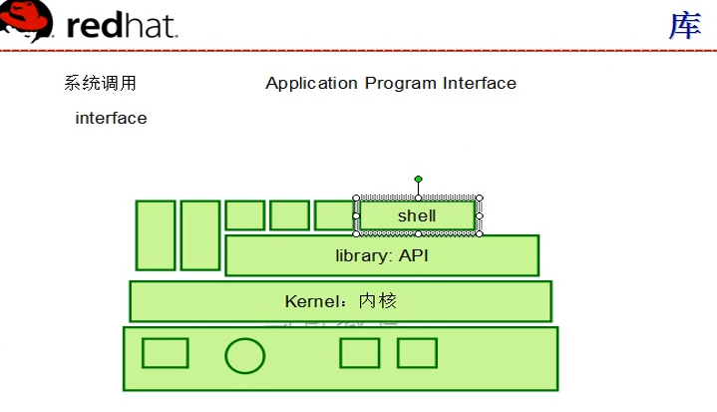

内核：统一管理硬件资源，将硬件资源虚拟化提供给上层是应用程序，是操作系统的核心，操作系统包括内核和其他系统软件。内核不会让上层软件直接访问硬件资源。而是内核通过系统调用（systme call）来访问硬件资源为上层提供服务。

操作系统除了提供内核外，还提供公用库,也就是应用程序接口（API）。免去了程序员直接在内核上进行system call 而API在system call 的基础上封装各个功能，做成更高级的接口，程序员直接调用系统API就ok，免去了程序员的大量重复开发。

### 调用

call 分为系统调用和库调用

库 : lib （API） 上层应用程序就可以调用这些库，程序员可以调用这些库编程，也可以不用。也可以直接在内核上开发。也可以另外开发库，就产生了不同的操作系统。内核不一样系统也不一样。

shell 就是典型的Lib

*.so linux系统中称之为共享对象，有静态和动态。lib 是不能独立运行的。

当程序被内核加入到内存，运行起来，就成为了进程，进程是程序的副本，是程序的运行实例。如果这个程序在编译的时候使用了共享库的化，这个进程启动前必须将所依赖的库载入内存。

### 内存

加电自检，BIOS映射程序进入内存第一段，加电自检后就要载入操作系统的内核，在内存的第二段，第三段运行的是应用的程序。

### 人机交互接口

也称人机交互程序： shell

Shell :

GUI(图形用户界面)

CLI（命令行接口）引用程序 效率高 一次命令 点击鼠标多次

Windows 直接将shell直接放进内核 DOS 单任务单用户，效率低 low

Linux 很稳定

### 系统发展历史

批处理系统现在系统的前生：

GE（通用电器）, BELL（贝尔实验室）,AT&T(美国电报电话公司) 共同研发了多用户多任务的操作系统 multics 汇编语言开发的。施乐公司的pat实验室是也很牛

那时候，功能已经完成。并没有停下的意思，GE和 BELL相继退出。AT&T仍然在研发，

Ken Thompson (肯.汤普森) 来自BELL年轻的科学家为multics开发了游戏space travel，BELL退出后，就不能在multics上运行。很郁闷，申请PDP-11也被拒绝了。

当时除了IBM 外DEC(数字设备公司)生产，PDP ，VAX系列

某一天Thompson在实验室墙角里捡到了一个DEC的PDP-7的老机型，为了能让他的游戏在pdp-7上运行，ken就自己动手基于multics用汇编语言写了一个内核，最后成功了，游戏运行起来了。很开心。 在其他平台上运行不可以。根据其他人的要求，改进，可以移植到其他平台上了。他的同事为他的内核其了一个名字：unics （单一） 与multics 恰恰相反。

后来改名为unix，移植起来很困难。

Dennis Ritchie(丹尼斯.瑞奇)看到汤普森移植系统困难。想用高级语言来重新开发unix，只需要使用不同的编译器在不同的平台进行编译，就可以完成系统的移植。两人不谋而合，改变B语言（脚本语言）引入变量，指针，等，C语言诞生了。开发了unix。

Bell实验室属于 AT&T (美国电报电话公司) 由于反垄断法 最后被拆分，而且产品无偿提供，当时，大学，科研机构 都获得了unix系统及源码， 如 加州伯克利分校，加州大学圣巴巴拉分校，卡耐基梅隆大学等。。。。。

1976年 汤普森到了加州伯克利分校任教，在加州伯克利分校有一个学生 bill joy成立了一个BSRG团队，已经获得了unix的源代码，改进，修改bug，稳定性增强。事实上的Unix诞生

Apanet诞生，BSRG团队担任系统设计。诞生了BSD（Berkeley system distribution）

Bell实验室当时原始系统 system v, Bell实验室了买给了novel,不受AT&T的约束，

BSRG就买系统了，盈利了。Bell实验室不干了。 也开始买钱了，一个授权4w美元

最后打官司打了10年之久。 Unix发展已经停止了。

81年，IBM 康柏 开始生产PC机，Unix只能运行在pdp系列上，cpu用的摩托罗拉m68k,pc机用的inter 上的8086 8088 80286 ，设计丑陋，性能差，Unix是不削应用在pc机上，CP/M 引入pc机 但是很贵，一个操作系统3W$,一个PC机3w$

这种背景下，1981年西雅图一个小公司microsoft 微软成立了，3个人，卖besk脚本语言的编译器。包装发行买Unix，还起了一个名 叫xenix ，没过多久，比尔盖茨的好友Bob，bob的好友，仿照CP/M用4个星期写了一个内核，运行在PC机上，比尔盖茨发现了商机，比尔盖茨母亲是IBM公司的董事，利用这个关系，找到了IBM公司的董事会主席沃森，说，我有一个系统可以装到你们生产的pc机上，可以给们用，每个pc机只需要几美元，版权买断。

双方达成协定后，微软买断bob朋友的系统，修修改改，改名为DOS 。转手卖给了IBM，PC机卖出了上百万，DOS盈利了。DOS是单任务单用户的。

这种局面持续到，后来3个人成立的公司，苹果，Jobs ,开始生产PC机。比pc兼容机性能要强得多的pc机，(IBM是生产的pc兼容机)，jobs崇拜图灵，图灵是同性恋，最后被监禁起来，后来吃了半个摸了氰化钾的苹果，死了，jobs将咬掉的苹果命名为公司log

比dos好用，使用的unix ,用的powerpc cpu，

当时施乐公司 研究出来基于图形界面操作，鼠标，不用怕影响自己打印机的业务，jobs到施乐公司实验室发现了商机，以很低的价格买了回去，开始搞图形操作界面，二代机器就是图形界面操作系统，给微软公司很大的打击。

比尔盖茨，就通过各种途径找到乔布斯，通过自己团队帮助乔布斯搞研发，最后终于得手，赶紧拿回去秘密研究，弄出了自己的图形操作界面，windows,还把jobs客户给弄走了。

比尔盖茨在dos的基础上，研发的图形操作界面，由于dos的弊端，经常蓝屏。 微软只卖软件，苹果买机器和软件。、

Unix 错失良机。放弃了打官司，握手言和，但为时已晚。微软已经长大。

BSD已经完成了研发：还是没有放弃研发

freeBSD pc机上

openBSD 专注与安全

netBSD

苹果公司迄今为止都是freeBSD的内核。

Bill joy 联合2人成立了sun公司, 有sun os 就是BSD ，最后也改名为为solaris,运行在自己的硬件spark上。 CSH

后来Sun公司被Oracle67亿收购了。

微软公司 Windows95 98 都是基于DOS的，经常蓝屏。先天性缺陷。

DEC：

VAX - VMS 后来装unix 后来被康柏公式收购。

VMS 不用了。被比尔盖茨发现了

以vms的基础上，研发，改进Windows， 比起 win95不98 好不少。改名为windows NT

内核为vms 所有Windows和unix是近亲。

Windows界面比起苹果界面丑陋不堪。

当Unix商业化了。就不能免费试用。

### linux 由来

荷兰一个大学老师 ndrw ,就仿照unix 写了一个 系统 叫minx ,使用汇编语言在自己的主机上开发，就带着这个系统在欧洲到处教学。来到了赫尔辛基一所大学，当然学生使用他系统装到自己的主机上要自己开发驱动，这很是不爽。有些学生为minx写了驱动，希望加到minx中去，但是这个andrw很顽固，不让，于是他的学生Linus就不高兴了，动手写了个操作系统，命名为linux.挂到网上，公开代码。可以自由加内容，开源。

麻省理工 Stallman 教授认为程序是全人类思想的结晶，不应该为私人公司拿去卖钱。全世界的黑客们都赞同他的想法。stallMan 发起了程序界的共产主义运动。成立一个组织。GUN ，GUN is not unix 他们的宣言就是GPL Genneral public licences 相当于共产主义宣言。受到很多组织和个人的支持。加入GUN 就要遵守GPL协定。开放源代码。

恰好： linux 诞生了 ，二者不谋而合。 结合在一起。惊天地，泣鬼神。

当时Linux只是一个内核。将很多开源的软件集结到linux上。Linux也宣告加入GUN

所有Linux应该叫做： GUN/linux

后来，经组织的不不懈努力，将Linux移植到了几乎所有的平台。

ABI 应用二进制接口， 一些组织，个人就专门编译Linux 和外网程序打包发行。如

Redhead： rpm 软件管理器 模仿dpt 都遵循GPL

Debain : dpt 唯一要给不受商业组织，技术最先进，全由全世界金英维护。高级用户的选择，

SLS

Suse：基于sls

是Linxu的发行商，GUN是维护软件,linus 维护内核。

必须遵守：要使用，保证程序的自由 自由学习，自由修改，自由获取

GPL

GPLL

GPLv1

GPLv2

BSD APACHE 更宽泛。

Redhead 想法赚钱 ，卖服务，centos 这个组织就不爽了。

Centos community enterprise os 社区企业版系统。和红帽对着干。事实上 centos是社区版的红帽。内容和红帽内容都一样。

红帽6.X 是企业版 9.X是个人版

Fedora获取了红帽的9，由fedora来维护。为 企业版提供了测试。

Mandriva 界面做的很漂亮。

Ubuntu: 基于debain 二次发现，专注于pc。

基于ubuntu 二次发现的mint，界面更漂亮。Pc机上常用

### Linux内核版本

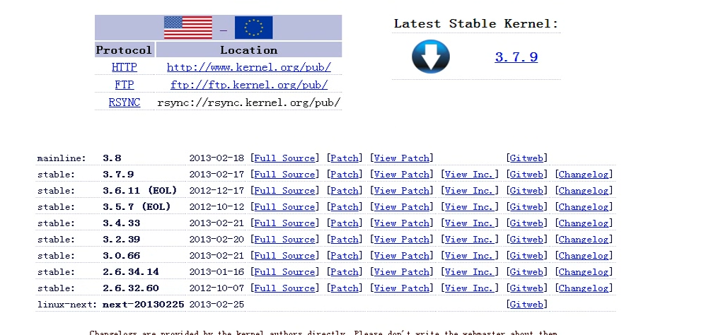



### Linux 体系

Linux : 内核由linus提供，

GNU：提供库 ，外围的软件，

GUN/linux 无论是内核还是外围的软件对外开放的是源代码

但是源代码要经过编译以后才能运行，编译-链接-执行

一些厂商和组织，专门编译这些源代码，提供能够安装的载体。加入自己的log,和风格，我们称为发行版：3大主流发行版

Fedora(redHat的实验版，稳定了就往RedHat中加), **redHat ,suse ,debian**, GenToo,LFS

还有二次发行版：

基于redHat的centOS（社区企业版）

基于suse 的 openSuse

基于debian 的 ubuntu，基于 ununtu的还有桌面发现版（mint）

redHat 北美用占有主导

suse：欧洲占有主导，界面最华丽

高手一般用debian,限制比较少

编译：将源代码以通用的格式编译成某平台可执行的二进制代码，称之为编译。

编译原理： 针对某平台进行编译，x86 32bit /64bit … 跟硬件是密切相关的，

通用格式编译意味着要兼容cpu的老平台架构，对新一代的架构性能就大打折扣了，所有当然我们最好就在当前平台进行编译，指定编译参数，让当前平台的cpu发挥最大性能，所有有些版本就可以在当前环境进行编译，比如 GenToo,就可以自己进行编译。高手玩儿的东西

LFS：Linux from serach 自己拿到内核构建编译系统

### 治学经验

王国维在《人间词话》里谈到了治学经验，他说：“**古今之成大事业、大学问者，必经过三种之境界**：

第一种境界：“**昨夜西风凋碧树。独上高楼，望尽天涯路。**”这词句出自[晏殊](http://baike.baidu.com/item/%E6%99%8F%E6%AE%8A)的《[蝶恋花](http://baike.baidu.com/item/%E8%9D%B6%E6%81%8B%E8%8A%B1)》，原意是说，“我”上高楼眺望所见的更为[萧飒](http://baike.baidu.com/item/%E8%90%A7%E9%A3%92)的秋景，西风黄叶，山阔水长，案书[何达](http://baike.baidu.com/item/%E4%BD%95%E8%BE%BE)？在王国维此句中解成，做学问成大事业者，首先要有执着的追求，[登高望远](http://baike.baidu.com/item/%E7%99%BB%E9%AB%98%E6%9C%9B%E8%BF%9C)，瞰察路径，明确目标与方向，了解事物的概貌。

第二种境界：“**衣带渐宽终不悔，为伊消得人憔悴。**”这引用的是北宋[柳永](http://baike.baidu.com/item/%E6%9F%B3%E6%B0%B8)《[蝶恋花](http://baike.baidu.com/item/%E8%9D%B6%E6%81%8B%E8%8A%B1)》最后两句词，原词是表现作者对爱的艰辛和爱的无悔。若把“伊”字理解为词人所追求的理想和毕生从事的事业，亦无不可。王国维则别具匠心，以此两句来比喻成大事业、大学问者，不是轻而易举，随便可得的，必须坚定不移，经过一番辛勤劳动，[废寝忘食](http://baike.baidu.com/item/%E5%BA%9F%E5%AF%9D%E5%BF%98%E9%A3%9F)，孜孜以求，直至人瘦带宽也不后悔。

第三种境界：“**众里寻他千百度，蓦然回首，那人却在，灯火阑珊处。**”是引用南宋[辛弃疾](http://baike.baidu.com/item/%E8%BE%9B%E5%BC%83%E7%96%BE)《[青玉案](http://baike.baidu.com/item/%E9%9D%92%E7%8E%89%E6%A1%88)》词中的最后四句。梁启超称此词“自怜幽独，伤心人别有怀抱”。这是借词喻事，与文学赏析已无交涉。王国维已先自表明，“吾人可以无劳纠葛”。他以此词最后的四句为“境界”之第三，即最终最高境界。这虽不是辛弃疾的原意，但也可以引出悠悠的远意，做学问、成大事业者，要达到第三境界，必须有专注的精神，反复追寻、研究，下足功夫，自然会豁然贯通，有所发现，有所发明，就能够从[必然王国](http://baike.baidu.com/item/%E5%BF%85%E7%84%B6%E7%8E%8B%E5%9B%BD)进入自由王国。

“三种境界”论出自晚清学者王国维的《人间词话》之二六，原文如下：“古今之成大事业、大学问者，必经过三种之境界。‘昨夜西风凋碧树，独上高楼，望尽天涯路’，此第一境也；‘衣带渐宽终不悔，为伊消得人憔悴’，此第二境也；‘众里寻他千百度，回头蓦见，那人正在灯火阑珊处’，此第三境也。此等语皆非大词人不能道。然遽以此意解释诸词，恐晏、欧诸公所不许也。”在《文学小言》一文中，王国维又把这三[境界说](http://baike.baidu.com/item/%E5%A2%83%E7%95%8C%E8%AF%B4)成“三种之阶级”。并说：“未有不阅第一第二阶级而能遽跻第三阶级者，文学亦然，此有文学上之天才者，所以又需莫大之修养也。”

今人常用这“三重境界”来解析爱情离合、仕途升迁、财运得失等等。大师的阐释与这俗世的轮回的确是不谋而合的。洞悉人生，爱情也罢，仕途也罢，财运也罢，所有成功的个案无非都是经历着三个过程：有了目标，欲追求之；追求的过程中有所羁绊，坚持不放弃；成败关键一刻，挺过来了，喜获丰收。而所有失败的个案大都是败在第二个环节上了。

凡人都可以从容地做到第二境界，但要想逾越它却不是那么简单。成功人士果敢坚忍，不屈不挠，造就了他们不同于凡人的成功。他们逾越的不仅仅是人生的境界，更是他们自我的极限。成功后回望来路的人，才会明白另解这三重境界的话：看山是山，看水是水；看山不是山，看水不是水；看山还是山，看水还是水。